数值运算溢出检测方案
修订记录
2016-08-26 | Init
2017-07-12-黄安生 | Update

Story编号和名称

Story价值和功能介绍
在对数值运算过程中，如果产生溢出，会导致运算结果错误，所有为了保证结果的正确性，在数值运算过程中对溢出检查，对溢出情况提升结果的数值类型，以返回给用户正确结果。

Story 对外功能接口描述

3.1 涉及的类型
有三种：INT32、INT64、decimal

3.2 涉及的运算
+、-、*、/

3.3 涉及的功能
更新符$inc
选择符$add、$subtract、$multiply、$divide
匹配符$add、$subtract、$multiply、$divide
内置sql的运算

另：其他发现后续补充

3.4 对于用户使用的影响
内部对于数值溢出提升改变数据类型的处理影响了用户对客户端接口的使用方式。

Story约束和依赖

Story数值运算规则

数值表示类型
数值运算涉及的类型有四种：INT32、INT64、double、decimal；
其类型等级为：INT32 < INT64 < double < decimal。

数值运算规则描述
规则一：参与运算的数值类型保持一致
对于运算的两个数值a和b，若a、b类型不同，将其中较低的类型先转换成高类型，保持运算两边类型一致（保证运算操作数两边都为t），其中类型等级INT32 < INT64 < double < decimal。

规则二：运算溢出时提升类型
对于数值a、b的运算，如果产生溢出，则需要提升数值a、b的数据类型，以保证运算结果的正确性。
提升规则：
- 若t为INT32，则提升为INT64；
- 若t为INT64，则提升为decimal;

另：double、decimal的处理：
对于double，结果为+-inf时溢出，但由于使用double运算本身可能有精度损耗，而且基于其实际应用场景考虑，判断溢出再从double提升为decimal的意义不大，因此不作考虑和处理。
对于decimal，已经是最高级的类型，不会提升，decimal运算默认为不会溢出，因此不作考虑。

Story简单设计
本章节主要介绍对于规则二运算提升的设计方案，重点是完成运算溢出的检查：
1）对INT32运算的溢出检查；
- 对INT64运算的溢出检查；

INT32运算的溢出检查
- 方案
当操作上都是INT32时，直接都转换为INT64参与运算，对于结果result：
当result超出INT32边界（即result > INT32_MAX || result < INT32_MIN），则认为溢出，提升结果类型为INT64，否则不溢出，将结果转换为INT32表示。

- 备选方案
无

INT64运算的溢出检查
对于INT64运算的溢出检查，分别从加、减、乘、除四种运算来考虑

INT64加法
- 方案
直接进行加法运算求出a、b两数之和result，然后根据加法运算溢出范围（如图所示）分析result是否发生溢出。
 | a>0 && b>0 | a<0 && b<0 | Others
 | Result= a+b | Result= a+b | Result= a+b
溢出情况 | Result <0 | Result >=0

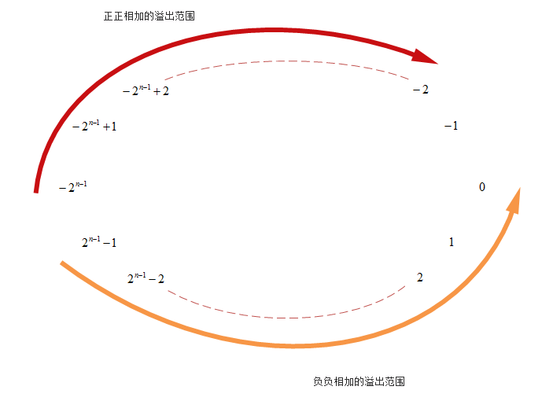
图 加法溢出范围示意图

- 备选方案
根据pg的溢出检查方式：当量操作数同号，且结果与操作数不同号时，表示溢出，具体流程如下所示。
#define SAMESIGN(a,b) (((a) < 0) == ((b) < 0))
Datum
int8pl(PG_FUNCTION_ARGS)
{
int64 arg1 = PG_GETARG_INT64(0);
int64 arg2 = PG_GETARG_INT64(1);
int64 result;

result = arg1 + arg2;
if (SAMESIGN(arg1, arg2) && !SAMESIGN(result, arg1))
ereport(ERROR,
(errcode(ERRCODE_NUMERIC_VALUE_OUT_OF_RANGE),
errmsg("bigint out of range")));
PG_RETURN_INT64(result);
}

另：选择方案与备选方案的性能分析结果：

试验环境：Windows，x86
循环次数：1000
数据大小：10000对随机的(a,b)，循环1000次即10000000对
计算时间单位：clock tick
计算时间：10000对(a,b)循环1000次的时间，计算5次取平均值
10000对（a,b）数据组成情况：溢出占%1，其中++、+-、-+、--均匀分布
选取方案 | 备选方案
2404 | 2522
2882 | 3007
2879 | 2488
2597 | 2670
2846 | 2680
2816 | 3055

INT64减法
参考加法（略）
 | a>0 && b<0 | a<0 && b>0 | Others
 | Result= a-b | Result= a-b | Result= a-b
溢出情况 | Result <0 | Result >0

INT64乘法
- 方案
假设U(a)表示为 UINT64 = a < 0 ? –a : a。
- 溢出判断
进行以下表格中的溢出判断，若溢出则先将a、b提升为decimal再作运算
条件 | 是否会溢出
a > 0 && b > 0 && a > INT64_MAX / b | TRUE
a < 0 && b < 0 && a < INT64_MAX / b | TRUE
a < 0 && b > 0 && a < INT64_MIN / b | TRUE
a > 0 && b < 0 && a > INT64_MIN / b | TRUE
其他 | FALSE

- 安全值分析
为了提高效率，在溢出判断之前，尝试安全值判断，如下表为安全判断：
阶段 | 判断，假设U(a) >= U(b) | 是否安全
阶段1 | U(a) < 2^31 && U(b) < 2^31 | 安全
阶段2 | U(a) < 2^39 && U(b) < 2^23 | 安全
阶段3 | U(a) < 2^47 && U(b) < 2^15 | 安全
阶段4 | U(a) < 2^55 && U(b) < 2^7 | 安全

在实际数据生产中，阶段1的安全值分析基本上能过滤绝大部分情况，而且，过度的分析也会影响性能，所有，我们目前方案是：首先进行阶段1的安全值分析，如果满足，表示不会产生溢出，否则，进行溢出判断。
补充证明：
假设一个整数a，其U(a)的二进制表示最左边的1下标为L(a).
则存在：${U\left(a\right)<2}^{L\left(a\right)+1}$.
所以a*b < $2^{L\left(a\right)+1}*2^{L\left(b\right)+1 }$=$2^{L\left(a\right)+L(b)+2}$.
当a*b不溢出时，a*b<$2^{63}$,所以，$2^{L\left(a\right)+L(b)+2}≤2^{63}$, 即$L\left(a\right)+L(b)≤$61.
即$L\left(a\right)+L(b)≤$61，即为安全。

- 备选方案
备选方案一：$L\left(a\right)+L(b)≤$61
该方案难点是怎么获取到U(a)的二进制最左边为1的下标，而且该算法的消耗不能大于一个乘法溢出的判断消耗，目前可行呢一种方法是通过bsr指令获取，目前不能确定是否能跨平台。
另：bsr指令说明
格式：bsr dest, src
影响标志位：ZF
功能：从源操作数的最高位向低位搜索，将遇到的第一个‘1’的位序号存入目标寄存器，若所有位都是0，则ZF为1，否则为0.
注：对机器有要求，需要X86系统

INT64除法
除法能溢出的情况只有一种，-$2^{n-1}$ / (-1)

验收测试用例

用例编号 | 用例名称 | 用例操作步骤 | 期望结果
001 | 加法用例 | db.cs.cl.insert({a: 0x7fffffffffffffffLL})  db.cs.cl.update（{$inc:{a:2}}） | - 结果转换为正数  - 提升为decimal
002 | 减法用例 | db.cs.cl.insert({a: 0x8000000000000000})  db.cs.cl.update（{$inc:{a:-2}}） | 结果转换为负数  提升为decimal
003 | 乘法用例 | db.cs.cl.find（{},{a:{$multiply :10}}） | 结果转换为正数  提升为decimal

Checklist
检查项 | 结论  （NA/N/Y） | 备注
代码是否全部提交SVN，且符合代码规范
原有用例是否全部通过
Story文档是否更新
验收用例是否全部通过
资料是否变更
接口和设计是否通过评审
相关驱动是否变更或添加
周边关联产品或模块是否通知
sdb shell帮助信息是否更新

